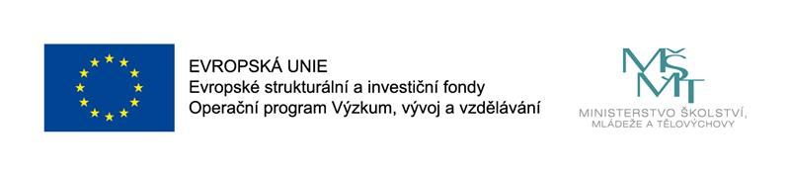
Naše mateřská škola Olomouc, Herrmannova 1, je zapojena do projektu
Místní akční plán III vzdělávání Olomouc (MAP III).
Projekt probíhá od 1. května 2022 do 30. listopadu 2023.
Pokračujeme v rozvoji o aktualizaci místního akčního plánování, monitorování a vyhodnocování MAP.
Projekt je zaměřen na předškolní a základní vzdělávání, jeho snahou je podpora společného plánování a sdílení aktivit za účelem zlepšení kvality místního vzdělávání ve školách, ale i u neformálních vzdělavatelů.
Cílem je zlepšit kvalitu vzdělávání v mateřských a základních školách, posílit komunikaci a spolupráci mezi učiteli navzájem, mezi zřizovateli, zástupci škol a rodiči.

